Lösungshinweise: Wie sind Merkmale auf der DNA codiert (verschlüsselt)?

Lösungshinweise: Die Basenabfolge der DNA wird in zwei Schritten in die Aminosäureabfolge des Enzyms übersetzt?

1. Vergleiche die Herstellung von Fertighäusern mit der Herstellung von Eiweißstoffen in der Zelle, indem Du die im Text „Die Herstellung von Fertighäusern“ genannten Ziffern 1-12 den richtigen Begriffen in der Tabelle zuordnest (siehe auch interaktiver Test in moodle)
Begriff | Ziffer |  | Begriff | Ziffer
DNA | 2 |  | Enzyme (Eiweißstoffe) | 3
Verbindung zwischen 2 Aminosäuren | 12 |  | Zellkern | 1
Basentriplett auf der t-RNA | 10 |  | transfer- RNA | 9
Basentriplett auf der m-RNA | 11 |  | Aminosäuren | 8
Cytoplasma | 6 |  | messenger- RNA | 5
Transkription | 4 |  | Translation | 7
2. Erstelle eine Umschrift (= ein Transkript) des DNA-Abschnitts in eine mRNA. Vervoll-ständige dazu die Zeichnung der mRNA; ergänze die Buchstaben für ihre Basen.
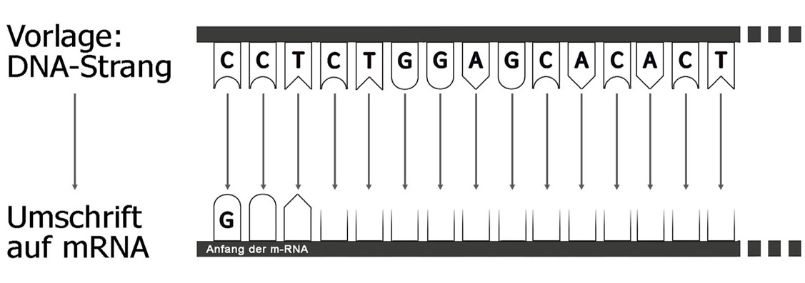
G | G | A | G | A | C | C | T | C | G | T | G | T | G | A

3. Beschreibe die Übersetzung (= Translation) eines mRNA-Abschnitts in ein Eiweiß. Versehe die Abbildung dazu so mit Pfeilen, dass die Erkennungen zwischen den Bausteinen deutlich werden. Notiere am rechten Rand von oben nach unten die resultierende Aminosäureabfolge (siehe auch interaktiver Test in moodle)
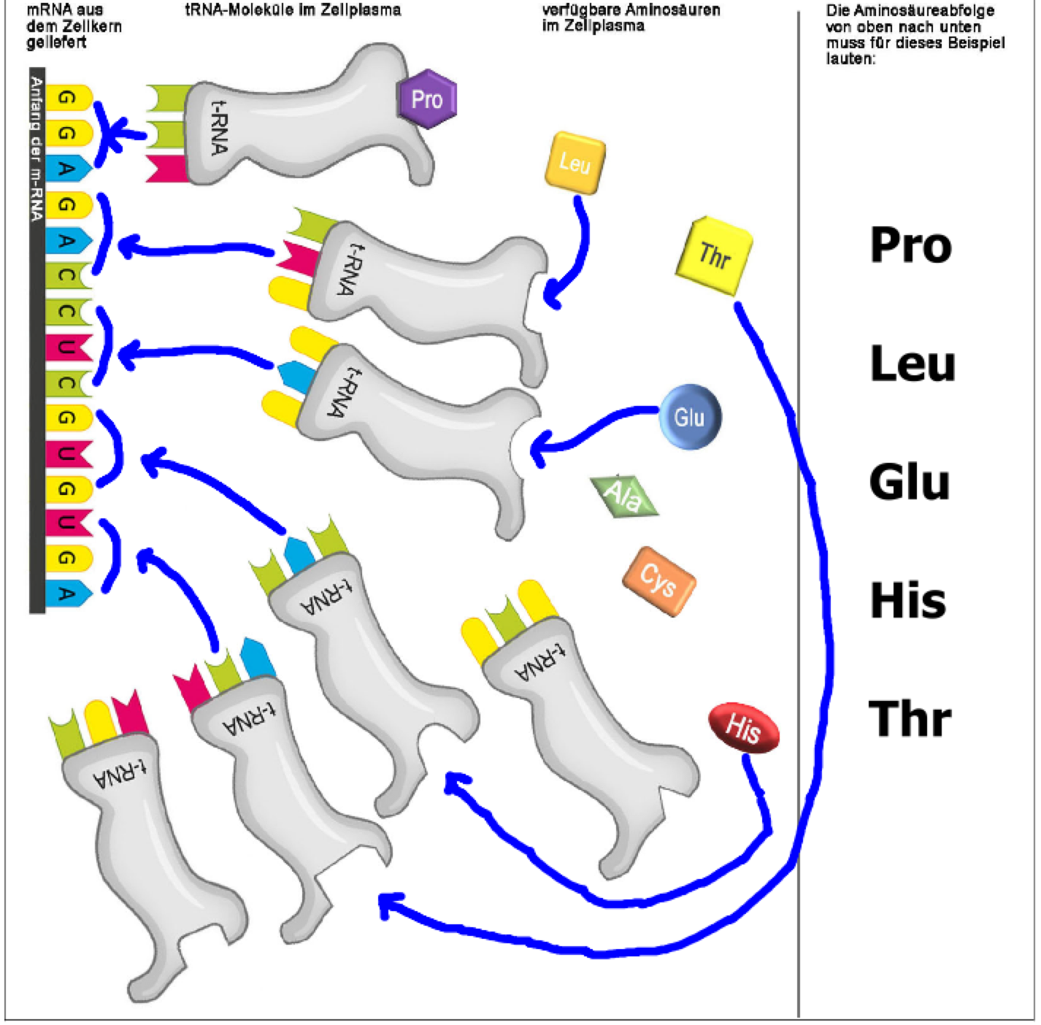
Lizenzdokumentation zu moodle Kurs Zellen&Gene

Thema 5a&5b: Genetischer Code, Enzyme

Verwendungserlaubnis für Bild Pupille von

https://pixabay.com/de/photos/auge-wimpern-iris-pupille-makro-231296/
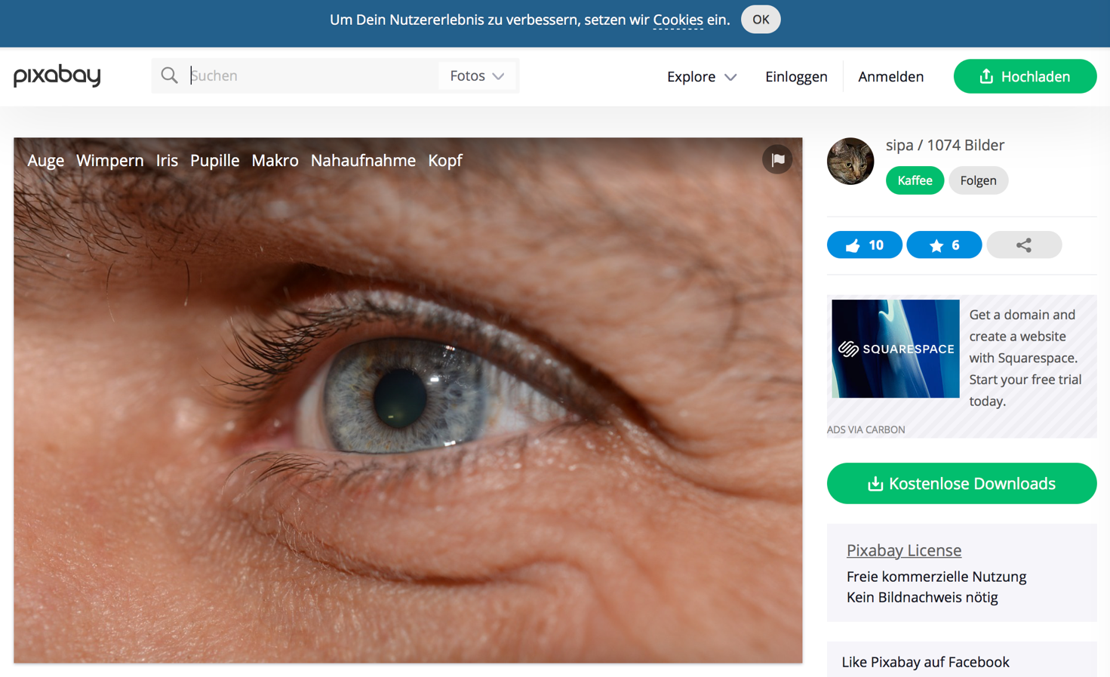
eye-231296_1920.jpg
Zugriff am 09.06.2020

Verwendungserlaubnis für Bild Pupille von
https://de.wikipedia.org/wiki/Albinismus#/media/Datei:OCA1_Auge.jpg
Zugriff am 09.06.2020
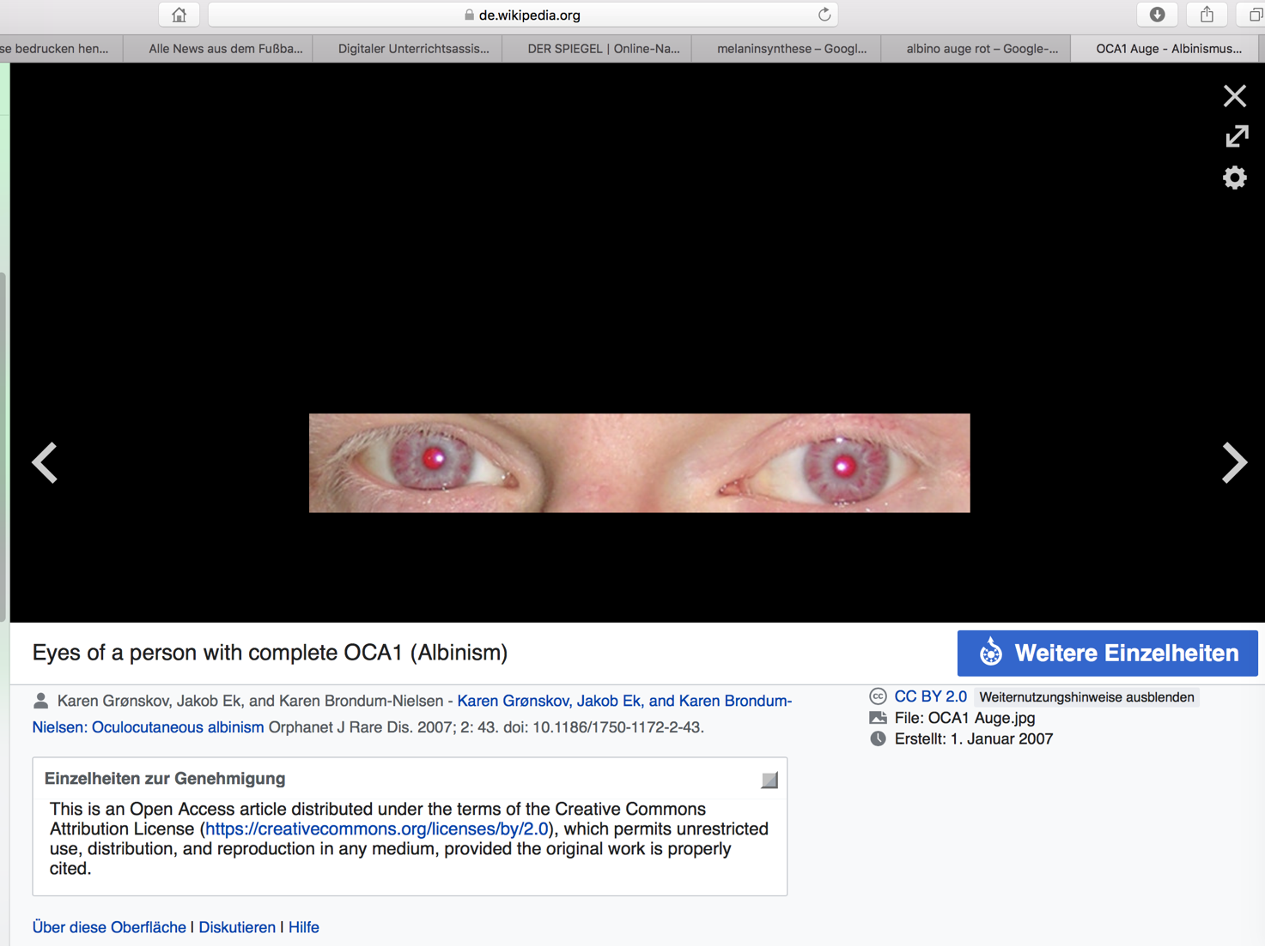
Eigene Zeichnungen S. Gemballa. LBS (kombiniert nach verschiedenen Vorlagen)

